**Congresul Autorităților Locale din Moldova**

str. Columna 106A, Chisinau, Republica Moldova (secretariat)

t. 22-35-09, fax 22-35-29, mob. 079588547, info@calm.md, www.calm.md

**Buletin Informativ 16-23 mai 2015**

# CUPRINS

**CONGRESUL AUTORITĂȚILOR LOCALE DIN ROMÂNIA ȘI REPUBLICA MOLDOVA LA A II-A EDIȚIE!..............................................................................................................2**

**CALM A PARTICIPAT LA ÎNTRUNIREA ATELIERULUI DE LUCRU PRIVIND PROMOVAREA STATULUI DE DREPT ÎN GUVERNAREA LOCALĂ ȘI CENTRALĂ......................................3**

**PROIECTE DE MODERNIZARE A INFRASTRUCTURII DIN CĂUȘENI..................................5**

**INAUGURAREA NOULUI STADION ÎN ZAGARANCEA...................................................6**

**PARCAREA MULTIETAJATĂ DE LA AEROPORTUL CHIȘINĂU A FOST DESCHISĂ. SERVICIILE SUNT GRATUITE!...................................................................................7**

**CENTRALĂ TERMICĂ PE BIOMASĂ, DIN PARTEA JAPONIEI, PENTRU GRĂDINIȚA „FĂT–FRUMOS” DIN CIMIȘLIA........................................................................................9**

**INTERVIU CU PETRU CIGOREANU PRIMARUL SATULUI HOREȘTI……………………………....11**

**TRASEUL SĂRĂTENI -SOROCA, MAI SIGUR PENTRU PIETONI DATORITĂ MARCAJELOR DIN PLASTIC...........................................................................................................15**

**ADR NORD ȘI O COMPANIE LETONĂ DE GESTIONARE A DEȘEURILOR VOR ÎNCHEIA UN ACORD DE COLABORARE, ÎN CONTEXTUL FORUMULUI DE AFACERI AL PARTENERIATULUI ESTIC DE LA RIGA......................................................................16**

**ADR NORD ÎNVAȚĂ DIN EXPERIENȚA DE DEZVOLTARE LOCALĂ ȘI REGIONALĂ A POLONIEI............................................................................................................18**

**ARHITECTUL REFORMELOR POLONEZE: RENUNTATI LA POPULISMELE DE GENUL "NU PRIVATIZAM ACEST SECTOR INTRUCAT E STRATEGIC", SIMPLIFICATI FISCALITATEA, TAIND TAXELE CARE FAC RAU ECONOMIEI, NU DIN CELE UTILE..................................20**

**PRIMA ÎNTRUNIRE A MEMBRILOR GRUPULUI DE LUCRU ÎN SECTORUL AAC DIN RAIONUL STRĂȘENI...............................................................................................22**

**OPORTUNITĂȚILE SECTORULUI PRIVAT ÎN DOMENIUL ACHIZIȚIILOR PUBLICE AU FOST DISCUTATE LA CHIȘINĂU ÎN CADRUL UNEI MESE ROTUNDE………………….………………....23**

**GURA GALBENEI, LA 343 DE ANI, UN SAT PROSPER ȘI PLIN DE SPERANȚE..................25**

**CONGRESUL AUTORITĂȚILOR LOCALE DIN ROMÂNIA ȘI REPUBLICA MOLDOVA LA A II-A EDIȚIE!**

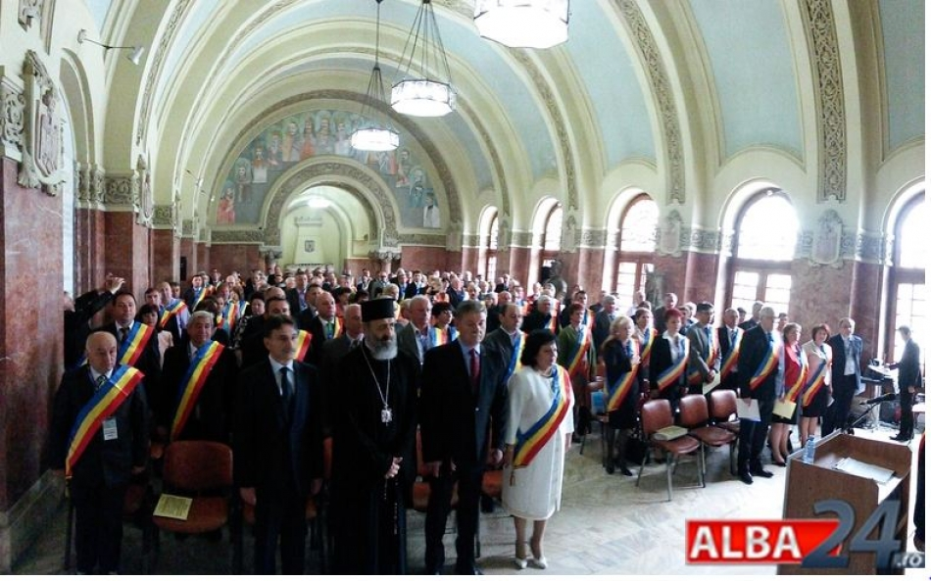

**La data de 22 mai 2015,  în Alba Iulia a avut loc deschiderea oficială a Congresului Autorităților Locale din România și Republica Moldova, ediția a II-a. În perioada 21-23 mai, în cadrul congresului de la Alba Iulia au fost prezenţi 50 de primari din Republica Moldova și 200 de primari din România.**

Evenimentul a fost organizat pentru a discuta problemele cu care se confruntă administraţiile publice din Republica Moldova și România, apoi stabilirea de schimburi de experienţă şi proiecte comune în aşa fel încât actul administrativ în cele două ţări să crească foarte mult ca şi calitate.

La evenimentul de deschidere au participat preşedintele Congresului Autorităţilor Locale din Moldova, Tatiana Badan, primarul Mircea Hava, preşedintele CJ Alba, Ion Dumitrel, ambasadorul Republicii Moldova în România, Iurie Reniţă, preşedintele ACOR, Emil Dreghici dar și ÎPS Irineu, Arhiepiscopul Alba Iuliei.

Sursa:  [alba24.ro](http://alba24.ro/foto-congresul-autoritatilor-locale-din-romania-si-republica-moldova-la-alba-iulia-cu-200-de-primari-de-comune-se-vor-semna-acte-de-infratire-411373.html)

# CALM A PARTICIPAT LA ÎNTRUNIREA ATELIERULUI DE LUCRU PRIVIND PROMOVAREA STATULUI DE DREPT ÎN GUVERNAREA LOCALĂ ȘI CENTRALĂ

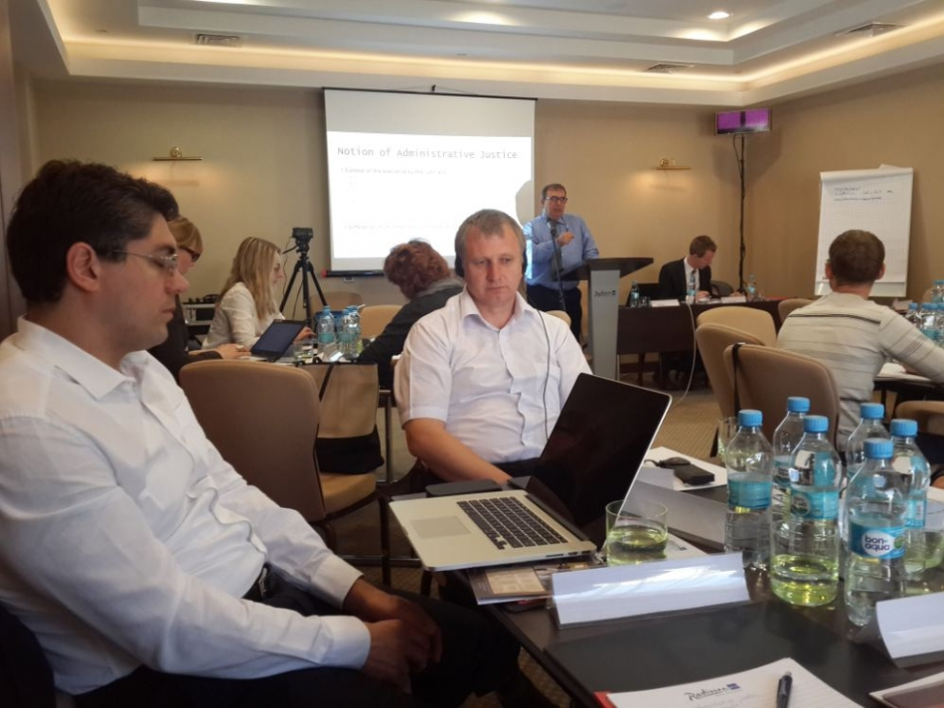

În perioada 18-19 mai 2015 în or.Kiev, Ucraina, CALM în persoana primarului comunei Larga raionul Briceni D-lui Radu Urechean și expertului dezvoltare locală Ivanov Octavii a participat la întrunirea Atelierului de lucru privind promovarea statului de drept în guvernarea locală și centrală. Organizat în cadrul Platformei Parteneriatului estic privind democrația, buna guvernare și stabilitate - Grupul pentru Reforma Administrației Publice a cuprins reprezentanți din 3 țări: Republica Moldova, Georgia și Ucraina. Din componența  delegației RM la acest Atelier   au făcut parte alături de CALM reprezentanți ai Cancelariei de Stat și a sectorului civil. Scopul principal al acestui Atelier a fost de a identifica și promova rolul statului de drept în guvernarea locală și centrală.Scopul dat a fost realizat prin intermediul a 3 obiective:

• abordarea  rolului  administrației publice în promovarea statului de drept, guvernării receptive și responsabile în tările de tranziție;

• reunirea reprezentanților din Ucraina, Georgia și Moldova, discuțiile au cuprins instrumente metodologice de evaluare a respectării principiilor statului de drept în administrația publică / auto-guvernării locale ca mijloace de promovare bazate pe dovezi și  recomandări pentru reforme la nivel local, regional și național;

• facilitarea  schimbului de cunoștințe și experiență dintre țările participante.

Atelierul dat a fost ghidat de moderatorii și experții internaționali:

• Francisco Cardona, fost agent OCDE program al UE-SIGMA; avocat și expert internațional privind guvernanrea Publică și Management

• Shane Quinn, Manager de proiect, Programul Statul de Drept, Folke Bernadotte Academy

În cadrul ședinței au fost discutate așa subiecte precum :

-Rolul administrației publice și guvernării locale în țările Parteneriatului Estic

-Ce înseamnă  buna administrare?

-Cadrul legal și instituțional privind statul de drept și administrație publică

-Rolul justiției administrative în protejarea statului de drept în administrație publică

Pe parcursul discuțiilor reprezentanții celor 3 țări au diseminat bunele practici și starea de lucru din domeniu guvernării locale și centrale în procesul de descentralizare și consolidare a autonomiei locale sub aspect legal și a eficienței prestării de servicii cetățenilor. De asemenea în cadrul a 3 grupuri de lucru au fost identificate sistemele existente de evaluare a interacțiunii cetățean-stat din  perspectiva statului de  drept . Spre finalul Atelierului participantanții au fost familiarizați cu Ghidul privind evaluarea statului de drept în Administrație Publică elaborat de Folke Bernadotte Academy. Această metodologie a fost propusă să fie utilizată în cadrul  a celor 3 țări ca instrument de evaluare a statului de drept în Administrație Publică.

Atelierul dat a permis participanților de a cunoaște mai bine conceptul și instrumentele promovării statului de drept în guvernarea locală și centrală, de a face schimb de experiență și bune practici cu colegii din cadrul Parteneriatului Estic și nu în ultimul rînd de a iniția contacte și potențiale proiecte comune.

Sursa: [www.calm.md](http://www.calm.md)

# PROIECTE DE MODERNIZARE A INFRASTRUCTURII DIN CĂUȘENI

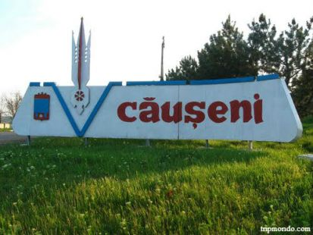

Infrastructura oraşului Căuşeni a fost modernizată în ultimii ani, astfel încât au fost reparate podurile vechi şi construite altele, noi. De asemenea, a fost modernizat sistemul de iluminare stradală. În prezent, cinci mii de gospodării – aproape jumătate din total - sunt conectate la reţeaua de apă potabilă.

Unul dintre noile proiecte ale primarului prevede construcţia drumului pe sub podul căii ferate. Acum, peste 250 de locuitori din această zonă, până nu demult izolată de restul oraşului, vor pierde pentru deplasare cu jumătate de oră mai puţin.

Tot în acest sector a fost rezolvata problema iluminatului stradal. În timpul apropiat, va fi finalizată şi reparaţia apeductului.

În cealaltă parte a oraşului, oamenii au deja apă la robinet. Lucrările sunt în toi şi în centrul oraşului.

Primarul oraşului Căuşeni, Grigorie Repeşciuc, a declarat că proiectele de modernizare a infrastructurii oraşului vor continua.

Oraşul Căuşeni are aproape 18 mii de locuitori.

Sursa: <http://www.prime.md/>

# INAUGURAREA NOULUI STADION ÎN ZAGARANCEA

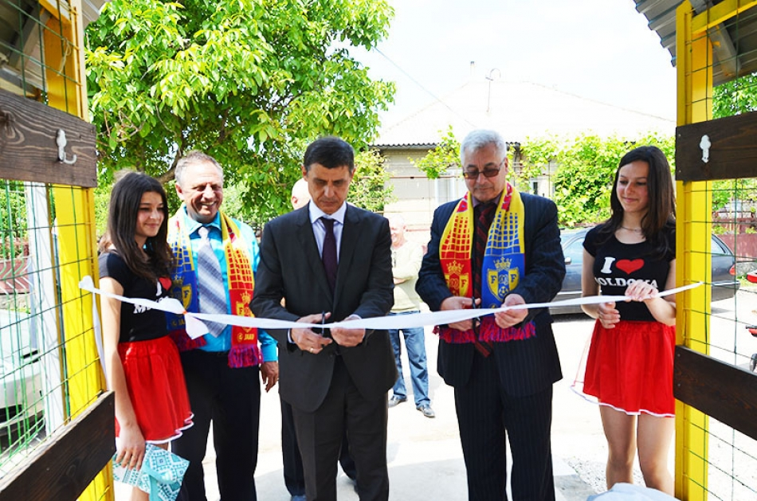

În comuna Zagarancea a avut loc un eveniment sportiv și cultural de semnificație majoră: a fost deschis un nou mini-stadion cu gazon artificial, construit în cadrul programului “Toți împreună”. La deschiderea lui, ca întotdeauna, cu cadouri a sosit președintele Federației de Fotbal din Republica Moldova, Pavel Cebanu. Șeful organului suprem de fotbal al țării a salutat călduros tinerii fotbaliști ai comunei, veteranii fotbalului și oaspeții. El a spus: “Nu fiecare centru raional are astfel de condiții pentru antrenamente și competiții, cum sunt în Zagarancea. Jucătorii noștri tineri  sunt foarte norocoși, ei au posibilitatea de a se antrena și a juca fotbal într-un mediu confortabil, noi doar puteam visa la așa ceva. Acum, granițele sunt deschise, ei pot pleca la meciuri în orice țară. În timpul nostru, o excursie la Iași era o adevărată fericire, parcă ne duceam la Paris. Fotbaliștii noștri au  toate șansele de a juca în cele mai importante cluburi din lume, pe cele mai bune stadioane din lume, dar pentru aceasta e necesar un singur lucru: să muncim și să muncim. De fiecare dată vin la Zagarancea cu un sentiment special, dumneavoastră întotdeauna mă bucurați și pe bună dreptate mă surprindeți. Cu astfel de conducători si specialisti în Zagarancea fotbalul numai se va dezvolta”

Primarul comunei Zagarancea, Mihai Burlacu, a mulțumit călduros conducerii Federației de Fotbal a țării pentru grija și atenția pe care o acordă dezvoltării fotbalului pentru copii și tineret. El a spus: “Nimeni nu a crezut că am putea construi stadionul într-o lună. Dar noi l-am construit în 27 de zile, cred că este un record național. Fără sprijinul cetățenilor noștri, noi nu am fi fost în stare să facem aceasta. Le multumesc tuturor! Europa începe cu Zagarancea!”.

Inițiatorul construcției stadionului, organizatorul permanent de evenimente sportive și culturale, și nu numai în Zagarancea, Sebastian Andriuță, a menționat importanța acestui obiectiv sportiv în educarea tinerei generații: “Stadionul este făcut pentru copiii noștri și chiar pentru nepoți. Sarcina lor e de a păstra și de a menține ceea ce le-am dat. Cu cât mai mulți baieti si fete vor fi pe stadionul acesta, cu atât ei  vor fi mai puțini în locurile interzise, cu atât națiunea va fi mai sănătoasă”.

Dar nu numai prin sport este cunoscută comuna Zagarancea, ea este cunoscută și prin talentele sale muzicale și multe tinere talente au demonstrat abilitățile lor la ceremonia de deschidere. Nu a trecut și fără evoluarea grupului deja cunoscut de fete de la Gimnaziul Zagarancea, sub egida Veronicăi Morcov, care au fost îndrăgite de fanilii voleiului din Ungheni.

Sursa: [unghiul.info](http://unghiul.info/inaugurarea-noului-stadion-in-zagarancea/#more-2465)

# PARCAREA MULTIETAJATĂ DE LA AEROPORTUL CHIȘINĂU A FOST DESCHISĂ. SERVICIILE SUNT GRATUITE!

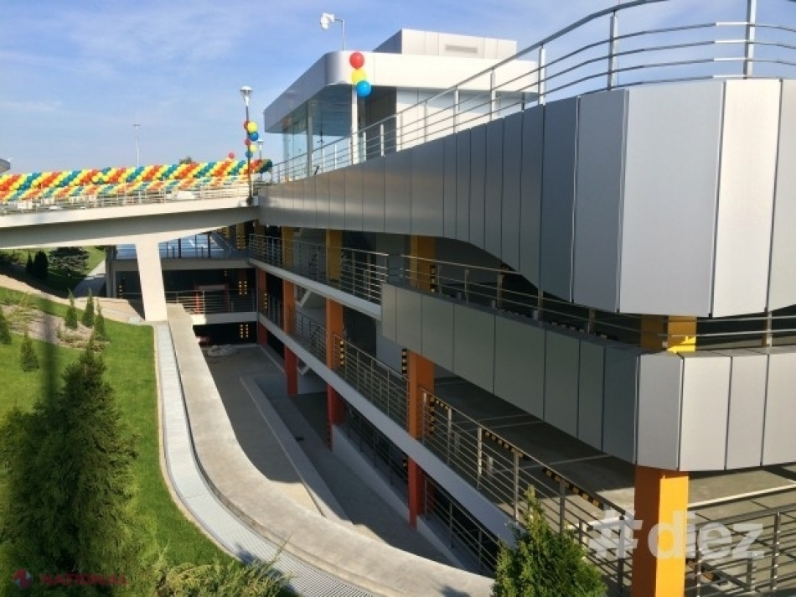

Începând cu data de 18 mai 2015, clienții Aeroportului Internațional Chișinău pot beneficia de serviciile unei parcări multietajate care a fost construită în fața aerogării.

Parcarea are patru nivele și o capacitate de 800 de locuri. Fiecare nivel este marcat cu o culoare diferită: galben, portocaliu, gri şi roş, pentru a identifica mai ușor vehicolul. Fiecare pilon din parcare este dotat cu colţuri reflectorizante din cauciuc şi bordura din cauciuc pentru a evita deteriorarea automobilelor.

La nivelul superior sunt locuri pentru persoanele cu dizabilităţi. Parcarea are două lifturi pentru transportarea persoanelor şi a mărfurilor, rampe de trecere între niveluri pentru vizitători şi vehicule, sistem de control şi supraveghere video, dispozitive de informare şi alte echipamente necesare în conformitate cu standardele europene.

Compania „Avia Invest”, care a luat în concesiune aeroportul, anunță că serviciile vor fi gratuite în prima perioadă de la darea în exploatare a construcției.

Potrivit „Airports Council International Europe”, Aeroportul Internaţional Chişinau este primul aeroport din Europa, la categoria aeroporturilor cu un flux de pâna la cinci milioane de pasageri, care a inregistrat cea mai mare creştere a numărului de pasageri în 2014. Anul trecut, aerogara a deservit 1 781 469 de pasageri, cu 34% mai mult față de anul 2013.

În prezent, pe Aeroportul din Chişinau îşi operează zborurile 19 companii aeriene spre 33 destinaţii din toată lumea.

Sursa:   [ziarulnational.md](http://ziarulnational.md/parcarea-multietajata-de-la-aeroportul-chisinau-a-fost-deschisa-serviciile-sunt-gratuite/)

# CENTRALĂ TERMICĂ PE BIOMASĂ, DIN PARTEA JAPONIEI, PENTRU GRĂDINIȚA „FĂT–FRUMOS” DIN CIMIȘLIA

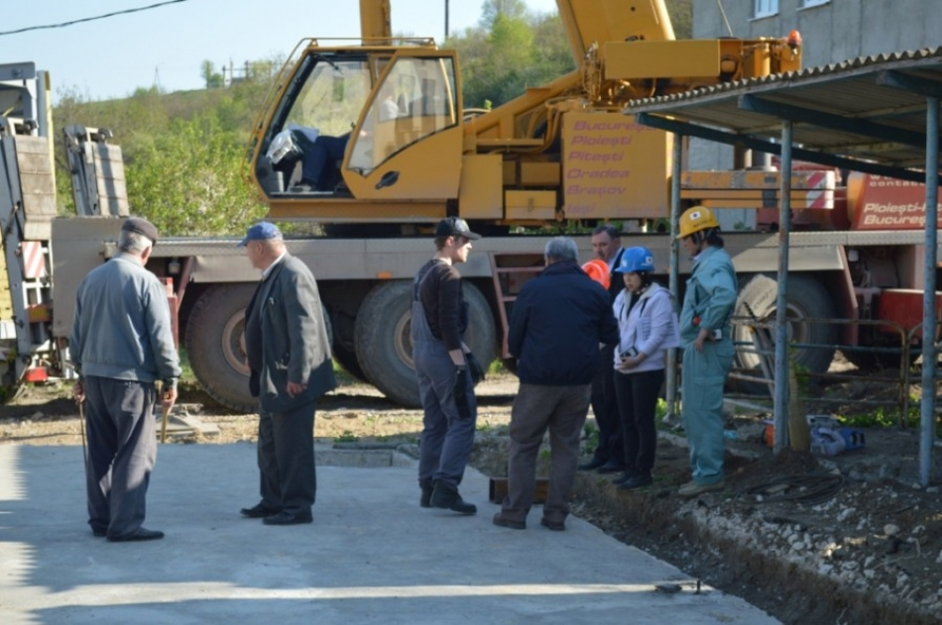

**La grădinița „Făt-Frumos” din orașul Cimișlia a fost instalată recent o centrală termică pe biomasă, pe bază de peleți. Instalația, în valoare de circa 4,5 milioane de lei, a fost donată de Guvernul Japoniei în cadrul Proiectului „Utilizarea eficientă a combustibilului solid din biomasă”.**

Pentru a asigura o calitate bună a asamblării sistemelor de încălzire pe biomasă, donatorii au trimis la fața locului o echipă de ingineri niponi, aceștia urmând să participe nemijlocit la asamblarea și darea în exploatare a echipamentelor și utilajelor aduse.

Contribuţia primăriei Cimişlia s-a rezumat la construcţia fundaţiei pentru centrala termică pe bază de biomasă şi a rețelelor termice de la centrală până la clădire, în valoare de până la 300 de mii de lei. Iar lucrările ce țin de construcția însăși a sălii cazanelor și a utilajului aferent sunt finanțate de către Guvernul Japoniei, acestea cifrându-se la aproximativ 4 milioane de lei.

„Sperăm că acest sistem va reduce esențial costurile pentru căldură suportate de instituția preșcolară care se află în gestiunea primăriei și, totodată, vor fi folosite pe larg și valorificate resursele locale pentru încălzirea instituțiilor publice”, a declarat Alexandru Șterbeț, specialist la primăria orașului Cimișlia. El a specificat că în cadrul proiectului a fost selectată grădinița „Făt–Frumos”, dat fiind faptul că aceasta este una din cele mai mari instituții-tip din oraș și chiar din întreg raionul Cimișlia, unde poate fi extins în perspectivă numărul de copii.

Până în prezent, grădinița „Făt-Frumos” din orașul Cimișlia dispunea de o centrală termică autonomă pe bază de gaze naturale. Odată cu instalarea echipamentului nou, administrația grădiniței speră că va diminua esențial cheltuielile pentru încălzire.

14 mln. dolari din Țara Soarelui Răsare pentru încălzirea a 25 de școli și grădinițe moldovenești

„Ținând cont de necesitatea consumului eficient de mijloace financiare și a reducerii cheltuielilor, prognozăm să plătim în următorul sezon rece mai puțin pentru încălzire. Totodată, sperăm că ne va fi mai cald și, din economiile pe care le vom face la capitolul respectiv, să putem procura alte lucruri care ne sunt necesare pentru grădiniță”, este de părere Liliana Nicuța, directoarea grădiniței „Făt–Frumos” din orașul Cimișlia.

Proiectul nipon are drept scop promovarea sistemelor de încălzire cu produse din biomasă, ceea ce va reduce semnificativ costurile de energie, va dezvolta sistemele de încălzire durabilă și va încuraja întrebuințarea energiei regenerabile.

Până în prezent, în cadrul proiectului „Utilizarea eficientă a combustibilului solid din biomasă”, în Republica Moldova au fost instalate cu suportul japonezilor trei centrale termice: în satul Răzeni, raionul Ialoveni, la Pașcani, Criuleni, și în orașul Cimișlia. În total, Guvernul Japoniei a acordat țării noastre un grant de 14 milioane de dolari, bani care vor fi utilizați pentru procurarea a 25 de sisteme de încălzire pe bază de biomasă, ce vor fi instalate, respectiv, în 25 de școli și grădinițe.

În cadrul acestui proiect va fi construită și o întreprindere de producere a peleților în satul Porumbeni, pe lângă Institutul de Fitotehnie. Proiectul se încadrează în Strategia energetică 2020, care prevede utilizarea biomasei ca fiind o direcție de importanță prioritară.

Sursa:  [gazetadesud.md](http://gazetadesud.md/centrala-termica-pe-biomasa-din-partea-japoniei-pentru-gradinita-fat-frumos-din-cimislia/)

# INTERVIU CU PETRU CIGOREANU PRIMARUL SATULUI HOREȘTI

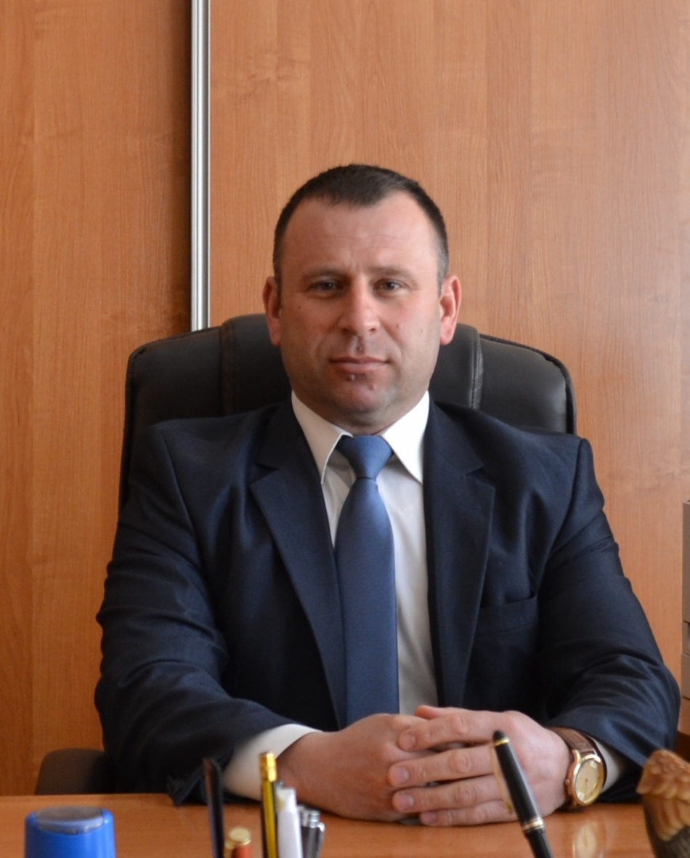

Primarul satului Horești este cunoscut ca unul care a făcut mai multe schimbări în localitate. După trei ani de activitate, află care sunt realizările și proiectele in care a investit timpul și energia. Ce planuri la moment stau în fața primăriei pentru satul Horești, ne răspunde Primarul Petru Cigoreanu în acest interviu.

**Ce scopuri va-ți propus la inceputul mandatului?**Atunci era perioada anilor 2011-2012, cînd aveam un milion lei în contul satului, pentru un an de zile. În prezent școala a trecut aparte și primăria mai solicită cheltuieli adăugătoare. Este bine ca banii să nu rămînă în cont, dar să fie utilizati pentru bunăstarea locuitorilor. Banii rămași pe următorul an ori se devalorizează și nu este suficient pentru materiale sau lucrări și trebuie să plătești mai mult. Trebuie să fie folosiți eficienți cu chibzuință, lucru care este mai prioritar.Uneori se crează situația că ajungi la consiliul raional pentru ajutor, unde ei văd ce este în cont și atunci îți reproșează pe seama banilor rămași în cont. Am căuta, ca cu o sumă să acoperim o nevoie primordială, de exemplu să investești 50 de mii sau 20 mii de lei  pentru un drum pe care trebuie reparat de care vor beneficia 5 familii.Putem aborda însă altfel problema, pentru că, cu aceeași sumă putem repara un drum unde trec sute de locuitori. În situația dată, vom căuta să reparăm în primul rînd drumul cel mai dens populat, ca de el să beneficieze un număr cît mai mare de locuitori. Așa le răspund și la oameni, sunt de acord că  necesitățile sunt foarte mari și sunt și alte drumuri de reparat. Primesc reproșuri că vor chema televiziunea și o să arate la televizor. Nu putem să-i mulțumim pe toți odată cu părere de rău. Dar au fost vremuri și mai rele, eu îmi amintesc cînd drumul central nu era asfaltat. Reiese că acum nu ar trebui sa platim cheltuielile pentru gaz și alte necesități ca să facem drumurile de la marginea satului. Este bine cînd oamenii vin cu propuneri și noi le analizăm în format.Locuitorii ar trebui să fie receptivi în unele cazuri pentrucă sunt unele probleme de care noi primăria nu știm, dar cînd aflăm diferite propuneri, ținem cont în primul rând de propunerile oamenilor.

**Numiți cîteva puncte repere care mai sunt valabile și azi.**În primul rînd m-am luptat și atunci și acum cu curățenia, să fie ordine, acesta a fost primul pilon. Chiar dacă nu avem partea financiară pentru alte lucruri, dar facem ce putem că n-o să vină nimeni să ne facă nouă curățenie. Dar putem fi exemplu pentru alții prin a face curat în localitate, iar fiecare concetățean sa mențina deasemenea ordinea în fața gospodăriei sale și contez pe conștienciozitatea lor. Chiar dacă vom face drumurile și va fi dezordine totală în sat, nu are nici un rost. Asta pentru mine este prioritate la maxim: sa fie ordine și curățenie. Fiind candidat la primar ca pilon important au fost și drumurile. Pe parcursul anilor, s-au construit peste 3 km de drum, in fiecare an cîte o porțiune. Anul acesta s-au alocat pentru porțiunea din centrul satului.

**Ce s-a schimbat de cînd ați devenit primar in viața satului?**Sunt lucuri care în condiții de casă s-ar rezolva foarte ușor. Cu banii din buzunar: ai ales pe loc, ai procurat ce este nevoie și până seara este amenajat. Pe cind banii publici este mai greu de administrat: prin anunț cu 15 zile mai devreme depui cerere și este un proces care necesită timp, documente ect.

**Care proiecte sau realizări le-aveți la moment finisate și in proces?**Dintre cel mai mare proiect din toate este cel cu canalizarea unde de fapt fac parte două proiecte. Unul merge cu rețelile de canalizare cu stații de epurare. Al doilea este cu extinderea rețelilor de canalizare. Acest proiecte sunt in valorea de 4 miloane și cincisute lei. Rețelile au fost implimentate și construite, chiar am încheit prima etapă unde au fost alocați 1 milion 500 lei. Consiliul raional a alocat 150 mii lei. Acum pregătim actele pentru a ne aloca a două tranșă cu restul banilor, unde va fi construita stația de epurare. O altă realizare este clădirea primăriei unde ne-am mutat. De cînd am venit în funcție, ne-am dorit să putem primi și oaspeți la noi in sat. Nu că am făcut condiții pentru primar sau lucrătorii din primărie, dar ne este și ca o casă unde trebuie sa lucrăm în fiecare zi. Dacă în localitate vine cineva, în primul rnd vizitează primăria. Primăria ne-am stărduit să o amenajăm cit de cit să arate prezentabil, ca o primărie și nu ca o clădirea anterioară, unde nu am avut posibilitatea de investit banii pentrucă că nu ne aparținea clădirea. Scopul a fost să facem serviciile pentru populație mai rapide. Am căutat să dotăm toții lucrătorii primăriei cu calculatore conectați la internet, birouri, bloc sanitar. Fiind în primăria veche, am simțit de multe ori că locuitorii doreau să vorbească cu primarul pe teme mai personale.Însă, aflîndu-ne în același cabinet,se crea situația că la primar vine un grup de oameni la secretar un alt grup de oameni toți tensionați cu sarcinile zilei, iar noi ne întilneam și ne sustrăgeam de la sarcinile de lucru. Oamenii se adunau înainte și era foarte frig în încăpere. Dar acum ne permitem să avem manifestații, iar în luna martie6 eveimente s-au petrecut în sala mare a casei de cultură. Odată ce este cald, în cadrul casei de cultură vom organiza mai multe concursuri raionale. Avem propuneri chiar să găzduim înregistrări televizate! Acum pentru casa de cultură avem disponibili 175 mii lei si dorim să schimbăm unele lucruri în sala sportivă cu mici investiții. Sus vom schimba geamurile. Muzeul vrem să-l mutăm în altă incăpere. Ne dorim o clasă de calculatoare dotată pentru bibliotecă. Un alt proiect este sonda nouă în care s-a investit 5 sute 42 mii de lei în partea de nord a satului, unde a fost și un proiect de racordare a fîntînii ardeziene la rețelele existente și proiectarea unui sector nou cu toate că am făcut o porțiune mică. În restul lucrului ne extindem din contribuția oamenilor, iar noi am procurat fortunul. Sectorul nou al satului achită săpatul și contorul central și noi achităm fortunul. În sectorul nou, au fost instalate rețele electrice pentru fintina ardeziană, unde sunt 202 case, care Union Fenosa ne-a acceptat, chiar dacă nu au fost toate condițiile îndeplinite din partea noastră că să fie jumatate din case gata. Creem posibilitatea și la cei care se construiesc acum ca să aibă energie electrică cu toate că nu pe tot sectorul. Un alt proiect este cel cu rețelele de tenisiune înaltă care traversează terenul sportiv care fost elaborat cu citiva ani în urmă, iar acum se schimbă pilonii noi. Gardul la terenul sportiv tot primăria 167 mii a investit. Acum soluționăm întrebarea ca să nivelăm stadionul frumos. La servicul pompieri unde  la moment alături este și casangeria, am creat condiții: s-a tras apeductul,  67 mii de lei au fost investite acolo, palnificăm acoperiș, să turnăm pe jos, să fie reamenajat ca un depozit pentru a păstra tehnica primăriei. Pe viitor vrem să facem o înterprindere comunală a satului Horești unde va fi apeductul, casangeria, serviciul pompieri, va fi și sediu o parte din casangerie pe linga care dorim sa amenajăm și un teren de joacă pentru copiii. Un alt proiect este Grădinița. Banii care au fost planificați pentru stadion au fost rederecționați la grădiniță, deoarece fondul pentru investițiii a refuzat să investească în terenuri sportive. Fiind condiționați, acolo am primit de la fondul pentru investiții 690 mii de lei. Contribuția noastră a costat mult mai mult, pentrucă în total au fost alocate investiții de 774 de mii lei.

* Au fost pavate mai mult de 500 metri
* Au fost reamenajate capital galeriile
* Sala Festivă a fost renovată
* Toate blocurile sanitare renovate total
* Ungherașile au fost amenajate cu teracotă
* Toate ușile schimbate de lemn
* Biroul Directoarei s-a amenajat
* Copertinile făcute
* Toate pragurile îmbrăcate cu teracotă.
* Cand sau efectuat lucrările date am tras căldură prin podea la grupa mică
* Mobilier nou am procurat.
* S-au procurat pătucuri într-o grupă.
* S-a amenajat bucătăria cu mobilier nou.
* În Casa de Cultură a fost instalată căldură.

**Cum vedeți viitorul satului in următorul an?**Anul acesta vom amenaja fața casei de cultură  cu un trotuar pavat. Va fi făcut drumul până la cimitir. Un alt lucru mi-l doresc tare este ca toate spațiile din casa de cultură să fie funcționabile. Fiecare locușor să fie cu activitate totală. Toate instituțile: banca de împrumut, biblioteaca de copii, și pentru alte spașii mai sunt doritori care să le arendeze. Vrem să facem și acoperișul, pentrucă în interior s-a investit, dar trebuie și din afară să amenajam edificiul corespunzator ca s anu afecteze interiorul. Vrem ca spațiile verzi din centru satului să fie irigate, să fie iarbă frezată, să fie un teren compact, dar frumos. După posibilitate ne vom strădui să folosim apa din fîntină. În mandatul următor îmi doresc să continuăm ce ne-am propusToate instituțiile din centrul satului: Grădinița, Casa de cultură, Centru Medical, Biserica, toate să fie verzi, bine amenajate și cu scaune de odihnă, iar alături să punem coșuri de gunoi și urne. Alt proiect este cantina pentru elevi, unde la moment suntem în proces și avem procurate 65 % din clădire. Rugăm deținătorii cotelor de valori să ne ajute ca s-o procurăm la liceu. Pentru copiii de grădiniță ne dorim ca să fie aduși tot în spațiul acesta pentru grupa pregătitoare.Acum ne dorim un alt proiect pe intreg satul: construcția canalizării pe tot satul. Acum sunt conectați în jur de 25% din locuitori. Acum mergem cu acestea:

1. Amenajarea stadionului,
2. Amenajarea Centrului satului,
3. Cantina,
4. Construcția canalizării.

**Lăsați un mesaj pentru toți locuitorii satului Horești ! Ce așteptați de la cetățeni?**Vreau mai întîi să le multumesc oamenilor care au investit din timpul lor si au susșinut activitășile sătești. I-aș îdemna să contribuie mai activ și ceilalți. Acum a fost anunțat că să contribuie la canalizare. La concert vin mai mulți, dar la adunările sătești mai puțini.La curățenie să fie mai precauți, pentrucă nu pot 3200 locuitori să arunce gunoi și 2 oameni care sunt angajați să-l stringă,asta e imposibil. Ar trebuie sa avem grija de satul nostru, pentrucă aici ne cresc copiii, iar noi suntem exemplele lor!   Ar fi frumos să fie activi în zilele de odihnă cînd sunt organizate evenimente în casa de cultură, să vină duminica. Să fim mai responsabili de viață. Cu speranță în viitor să punem o mână de ajutor cu optimism ca să ne mândrim cu localitea noastră!

Sursa: horesti.md

# TRASEUL SĂRĂTENI -SOROCA, MAI SIGUR PENTRU PIETONI DATORITĂ MARCAJELOR DIN PLASTIC

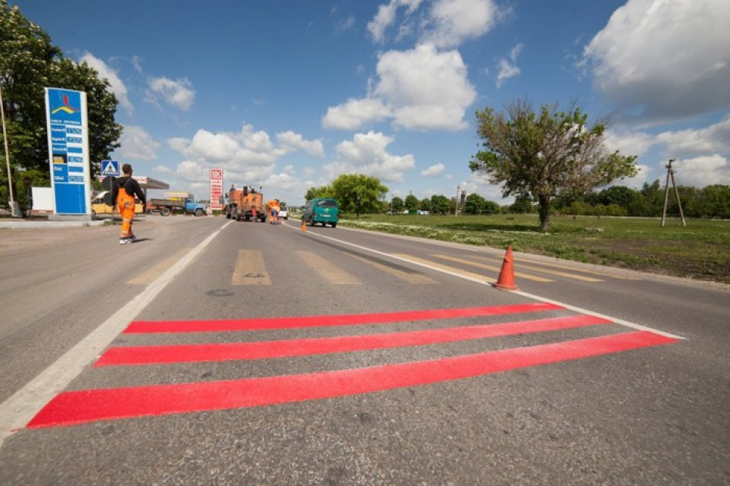 Traseul Sărăteni-Soroca este mai sigur pentru pietoni datorită marcajelor din plastic care este aplicat pe carosabil. Drumul, unul dintre cele mai bune drumuri din țară a fost renovat timp de doi ani în cadrul Programului Compact al Guvernului SUA, informează UNIMEDIA.

Marcajele din plastic sunt mai rezistente decât vospeaua și necesită a fi reînoite o dată la câțiva ani. Totodată, materialul din plastic utilizat pentru a marca străzile costă de câteva ori mai mult decât vospeaua albă cu care am fost obișnuiți până acum.

Sursa: [www.unimedia.info](http://www.unimedia.info)

# ADR NORD ȘI O COMPANIE LETONĂ DE GESTIONARE A DEȘEURILOR VOR ÎNCHEIA UN ACORD DE COLABORARE, ÎN CONTEXTUL FORUMULUI DE AFACERI AL PARTENERIATULUI ESTIC DE LA RIGA

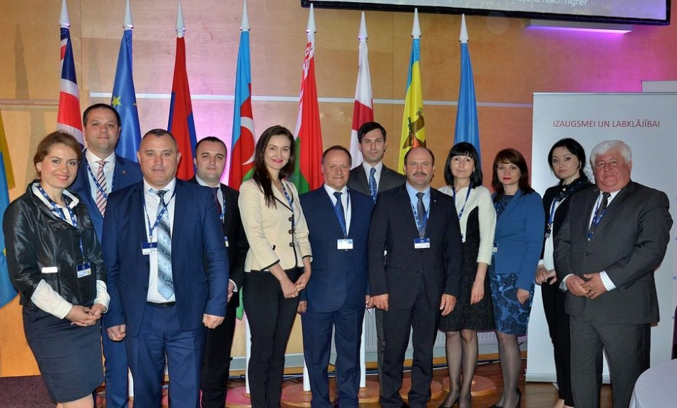

**O delegație din Republica Moldova condusă de către viceministrul Dezvoltării Regionale și Construcțiilor al Republicii Moldova, Ion Stratulat, participă, în perioada 21-22 mai a.c., la Forumul de afaceri organizat în cadrul Summitului Parteneriatului Estic, care se desfășoară la Riga, Letonia. Din componența delegației fac parte directorul Agenției de Dezvoltare Regională Nord (ADR Nord), Ion Bodrug, reprezentanți ai Camerei de Comerț și Industrie a RM, ai Agenției pentru Eficiență Energetică și oameni de afaceri.**

În cea de-a doua zi a evenimentului, ADR Nord și compania de management al deșeurilor „Ziemeļvidzeme” din Letonia vor încheia un acord de colaborare în domeniul managementului deșeurilor, implementând directivele Uniunii Europene.

Acordul de colaborare le va permite părților urmează să pună în aplicare directivele Uniunii Europene în domeniul gestionării deșeurilor în Regiunea de Dezvoltare Nord a Republicii Moldova. „Acest acord ne va permite să modernizăm sistemului de gestionare a deșeurilor în Regiunea de Dezvoltare Nord, prin preluarea bunelor practici din Letonia. Totodată, vom identifica împreună resurse din partea UE pentru a pune în aplicare proiecte comune în cadrul acestui acord de colaborare”, susține directorul ADR Nord.

La Forumul de afaceri de la Riga sunt puse în discuție progresul și perspectivele cooperării între Uniunea Europeană și țările Parteneriatului Estic, rolul Acordurilor de asociere și ale Acordurilor de Comerț Liber Aprofundat și Cuprinzător (DCFTA) în sprijinul cooperării politice și economice, precum și oportunitățile pentru cooperare investițională și comercială.

Evenimentul este organizat de președinția letonă a Consiliului Uniunii Europene, Confederația patronatelor și BusinessEurope. Evenimentul a reunit companii de top din 39 de țări. Astfel, delegația din șara noastră are ocazia să participe la discuții ce formulează viitorul politicii de vecinătate a Uniunii Europene.

Menționăm că, în perioada 18-22 mai, un grup  de oameni de afaceri din Republica Moldova se află într-o misiune de afaceri în Ţările Baltice. Scopul misiunii este de a descoperi noi piețe de desfacere pentru producția autohtonă și de a cunoaște experiența acestor țări în procesul de integrare economică cu Uniunea Europeană.

Sursa: [adrnord.md](http://adrnord.md/libview.php?l=ro&idc=195&id=2368)

**ADR NORD ÎNVAȚĂ DIN EXPERIENȚA DE DEZVOLTARE LOCALĂ ȘI REGIONALĂ A POLONIEI**

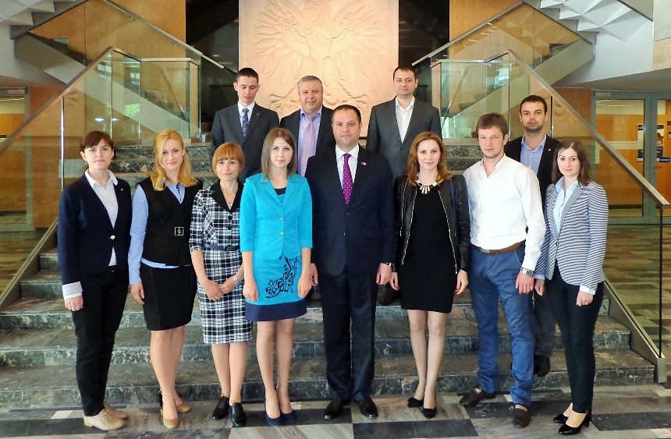

**Un grup de 8 specialiști din cadrul Agenției de Dezvoltare Regională Nord (ADR Nord) și 2 reprezentanți ai Ministerului Dezvoltării Regionale și Construcțiilor (MDRC) au participat, în perioada 3-17 mai 2015, la un curs de stagiere în Polonia, organizat în cadrul proiectului „Managementul proiectului - instrument al dezvoltării locale şi regionale. Experienţa Regiunii Wielkopolska pentru Regiunea de Dezvoltare Nord, Moldova”, lansat de ADR Nord și Oficiul Mareșalului Regiunii Wielkopolska în**[**aprilie 2015, la Bălți**](http://adrnord.md/libview.php?l=ro&idc=195&id=2342)**.**

Stagiul s-a desfășurat în orașul Poznań, în cadrul Departamentului de politici regionale și a Departamentului de implementare a proiectelor ale Oficiului Mareșalului Regiunii Wielkopolska.

Stagiarii și-au aprofundat cunoștințele în domeniul pregătirii și implementării proiectelor, cu accent special pe fondurile de preaderare la Uniunea Europeană. La rândul lor, participanții vor putea ulterior să fie ei înșiși formatori.

Pe parcursul stagierii, specialiștii ADR Nord au efectuat o vizită de studiu în orașul Śrem, precum și vizite în teren la un șir de proiecte finanțate prin intermediul fondurilor europene.

La finalul stagierii, mareșalul Regiunii Wielkopolska, Marek Woźniak, le-a înmânat participanților diplome de absolvire. „Filozofia pe care am abordat-o este de a fi recunoscători pentru ceea ce am primit. Prietenii din vest ne-au explicat cum să facem față procedurilor europene. Și deoarece credem că am învățat asta, încercăm să transmitem experiența noastră mai departe. Moldova este o țară cu aspirații europene, iar noi suntem cei care putem sprijini Moldova în acest parcurs. UE este o familie, iar noi suntem promotorii ideii de a extinde această famile. UE oferă o șansă de îmbunătățire a calității vieții. Polonia a avut această șansă și a folosit-o. Mă bucur că ați venit să învățați. Capitalul uman este cel mai important lucru”, a declarat mareșalul Marek Woźniak.

Directorul ADR Nord, Ion Bodrug, i-a mulțumit mareșalului pentru deschidere și l-a invitat să participe la cea de-a treia ediție a Zilelor Regiunii de Dezvoltare Nord, eveniment ce urmează a fi organizat de ADR Nord în luna octombrie 2015. Totodată, directorul ADR Nord și mareșalul Regiunii Wielkopolska au discutat despre intenția de încheiere a unui acord de colaborare între Regiunea Nord și Regiunea Wielkopolska. Un dialog în acest sens va fi inițiat după alegerile locale generale din 14 iunie a.c., când va fi aleasă noua componență a Consiliului Regional pentru Dezvoltare Nord. „Pe parcursul zilelor petrecute în Polonia, ne-amconvins că denumirea de Wielkopolska (Polonia Mare) reprezintă într-adevăr regiunea dvs. Suntem convinși că această colaborare va contribui, prin acțiuni concrete, la dezvoltarea Regiunii de Dezvoltare Nord a Moldovei. Susținem cu fermitate aspirațiile europene ale Moldovei și nu vedem o altă cale de dezvoltare”, a menționat directorul ADR Nord.

„Experiența polonă acumulată va avea un impact important în procesul de implementare a proiectelor din Regiunea de Dezvoltare Nord. Specialiștii noștri au beneficiat de o instruire calitativă, având posibilitatea să urmărească procesul integral privind managementul ciclului proiectelor de dezvoltare regională atât la nivel teoretic, cât și practic”, susține Constantin Bândiu, șeful Secției managementul proiectelor, ADR Nord.

După organizarea cursului de stagiere în Polonia, o delegație de experți polonezi va vizita, în luna septembrie, Regiunea de Dezvoltare Nord. Atunci vor fi planificate următoarele acțiuni în cadrul proiectului moldo-polon.

Proiectul moldo-polon urmărește să consolideze capacitățile instituționale ale ADR Nord și ale autorităților publice locale din Regiunea de Dezvoltare Nord, precum și ale factorilor interesaţi de absorbția efectivă a fondurilor naționale și internaționale prin sporirea cunoștințelor în domeniu, dezvoltarea abilităților analitice și schimbul de bune practici.

În rezultatul realizării proiectului moldo-polon, vor fi elaborate 3 concepte de proiecte în cele 3 microregiuni ale Regiunii de Dezvoltare Nord. Totodată, specialiștii din cadrul ADR Nord își vor îmbunătăți cunoștințele în domeniul implementării politicii de dezvoltare regională. De asemenea, proiectul mai prevede instruirea a 25 de reprezentanți din cadrul administrației publice locale.

Proiectul moldo-polon, în valoare de 203.985 zloți (aproximativ 60 de mii de euro), este cofinanţat în cadrul programului de colaborare poloneză pentru dezvoltare al Ministerului Afacerilor Externe al Republicii Polone.

Sursa: [www.adrnord.md](http://www.adrnord.md)

# ARHITECTUL REFORMELOR POLONEZE: RENUNTATI LA POPULISMELE DE GENUL "NU PRIVATIZAM ACEST SECTOR INTRUCAT E STRATEGIC", SIMPLIFICATI FISCALITATEA, TAIND TAXELE CARE FAC RAU ECONOMIEI, NU DIN CELE UTILE

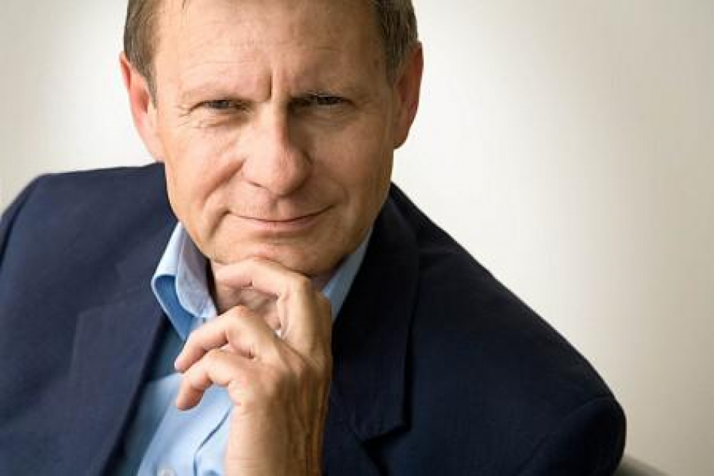

# Privatizati, renuntati la populismele de genul "nu privatizam acest sector intrucat e strategic", simplificati fiscalitatea, taind din taxele care fac cel mai rau economiei, nu din cele  care sunt bune. Acestea au fost recomandarile facute vineri de Leszek Balcerowicz, fost Guvernator al Bancii Centrale poloneze,  considerat si arhitectul reformelor poloneze, remarci facute in cadrul conferintei: "Sa intelegem viitorul. Perspectivele sistemului bancar si ale economiei", organizata de Consiliul Patronatelor Bancare din Romania. La conferinta sunt prezenti Guvernatorul BNR, presedintii executivi ai celor mai importante banci din tara, dar si cativa dintre consilierii premierului

**Ce a recomandat vineri Leszek Balcerowicz**:

* Investitiile private sunt importante si nu pot fi inlocuite de cele publice. Politicienii , ca sa fie populari, promit multe.
* Fondurile europene **nu pot inlocui reformele**. In Polonia cresterea nu a fost adusa de banii europeni ci de reformele pe care le-am facut.
* Daca vrei sa analizezi succesul unei economii, uitati-va cu atentie la firmele mici. Uitati-va la sistemul de educatie si daca oferta de munca corspunde cu ceea ce se cere pe piata.
* Urmatorul pas e de a identifica barierele care stau in calea reformelor. Dar ma refer aici reforme adevarate nu la mimarea lor. Una din lectii este fiscalitatea, care poate fi un factor esential de crestere.
* Disciplina fiscala conteaza. Propaganda anti-austeritate e doar propaganda.
* Structura fiscalitatii conteaza. Povara fiscal e rezonabila in Romania. Dar daca vrem sa o scadem trebuie sa luam in calcul nivelul cheltuielilor.
* Toate impozitele dauneaza, dar difera nivelul de daunare. Trebuie sa reducem taxele care fac mai mult rau economiei. Taxele pe proprietati imobiliare sunt din cele putin daunatoare, iar impozitele cele mai putin daunatoare sunt cele indirecte (TVA).
* Nu e bine sa cresti complexitatea impozitelor. Noi, in Polonia, incercam sa simplificam.
* De cate ori avem o companie detinuta de stat inseamna ca avem o institutie politizata. In care cineva da un telefon de la Guvern oar cei de acolo se supun!
* Sunt diverse sectoare pe care unii le numesc strategice. Ce inseamna populismele astea? **Trebuie pri-va-ti-zat**!
* Daca Romania vrea sa isi imbunatateasca perspectivele, privatizarea este cheia. Nu poti avea o guvernanta buna intr-o companie de stat pentru ca aceasta se supune comenzilor politice.
* Scapati de aceste enclave socialiste!
* Nu trebuie sa ascultam de toti economistii straini care vorbesc despre austeritate.
* Vom asista la o incetinire a cresterii in conditiile in care populatia imbatraneste iar cresterea productivitatii isi reduce viteza.

Leszek Balcerowicz, fost Guvernator al Bancii Centrale poloneze,  este un cunoscut economist si politician, fiind considerat arhitectul reformelor initiate in Polonia in 1989, dupa caderea comunismului. A fost o figura dominanta in dezvoltarea tarii si in strategia economica a Poloniei in perioada 1989-2007. Ca vicepremier, Balcerowicz a contribuit la transformarea istorica a Poloniei prin trecerea de la economia centralizata la o economie de piata.

Sursa:  [economie.hotnews.ro](http://economie.hotnews.ro/stiri-finante_banci-20180541-arhitectul-reformelor-poloneze-renuntati-populismele-genul-nu-privatizam-acest-sector-intrucat-strategic-simplificati-fiscalitatea-taind-taxele-care-fac-rau-economiei-nu-din-cele-utile.htm)

# PRIMA ÎNTRUNIRE A MEMBRILOR GRUPULUI DE LUCRU ÎN SECTORUL AAC DIN RAIONUL STRĂȘENI

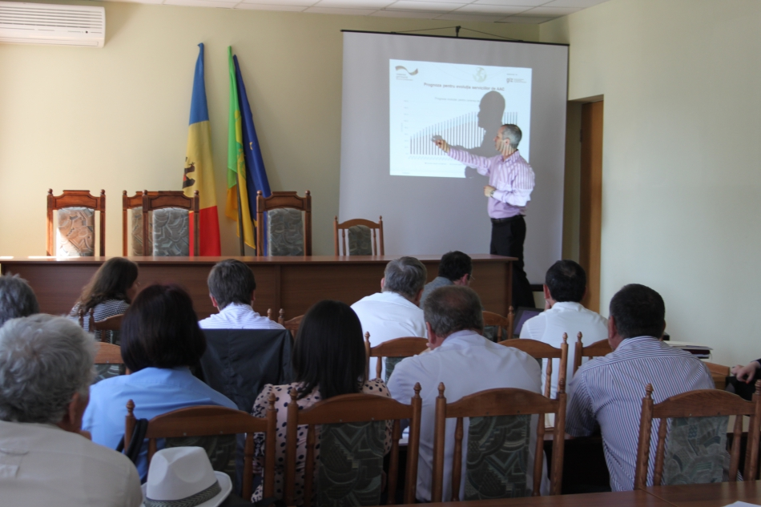

Membrii Grupului de Lucru per Proiect (GLP) în sectorul de Aprovizionare cu Apă și Canalizare (AAC) din raionul Strășeni s-au adunat la data de 21 mai curent în prima ședință pentru a discuta despre rezultatelor obținute în procesul elaborării Studiului de Fezabilitate în baza Conceptului de Proiect Viabil Strășeni, dar și agrearea pașilor următori în elaborarea Studiului de Fezabilitate.

Întrunirea a fost organizată de Agenția de Dezvoltare Regională Centru. Aceste activități  au loc cu sprijinul Guvernului Germaniei, în cadrul proiectului MSPL, Guvernului Suediei și a Uniunii Europene.

Atelierul a întrunit reprezentanți ai Ministerului Dezvoltării Regionale și Construcțiilor (MDRC), membrii  Grupului de Lucru pe proiect și administrației publice de nivelul I din orașul Strășeni și reprezentanți ai GIZ.

Urmează ca în perioada iulie-august echipa de experți GIZ/GOPA să întreprindă vizite în vederea măsurărilor în teritoriu.

Pe 26 martie curent, reprezentanți ai Agenției de Dezvoltare Regională Centru (ADR Centru) și experți din cadrul proiectului „Modernizarea serviciilor publice locale în Republica Moldova" (MSPL), gestionat de Agenția de Cooperare Internațională a Germaniei (GIZ), au întreprins o vizită în raionul Strășeni cu scopul întrunirii Grupului de lucru pe proiect și colectarea informațiilor pentru elaborarea studiului de fezabilitate pentru conceptele de proiecte viabile.

Pe data de 11 februarie curent , Comisia Interministeriale în domeniul AAC a selectat 5 Concepte de proiecte viabile(CPV) sînt pentru raioanele Ialoveni, Hîncești, Călărași, Ungheni, Strășeni. Astfel, în RDC au foat formate 5 grupuri de lucru pe proiect, cîte unul pentru fiecare din cele 5 proiecte prioritizate.

Anterior au fost organizate 7 ateliere regionale în sectorul AAC. Ca rezultat, a acestor întruniri s-a urmărit elaborarea unui portofoliu de proiecte investiţionale la nivel regional. Procesul de planificare a fost realizat de către Grupul de Lucru Regional Sectorial constituit din reprezentanți ai Ministerului Dezvoltării Regionale și Construcțiilor, Ministerul Mediului, Consiliilor Raionale, ghidați de experți naționali și internaționali. La data de 6 iunie 2014 a fost aprobat PRS-ul În AAC de către Consiliul regional de dezvoltare Centru.

Sursa: <http://adrcentru.md/>

# OPORTUNITĂȚILE SECTORULUI PRIVAT ÎN DOMENIUL ACHIZIȚIILOR PUBLICE AU FOST DISCUTATE LA CHIȘINĂU ÎN CADRUL UNEI MESE ROTUNDE

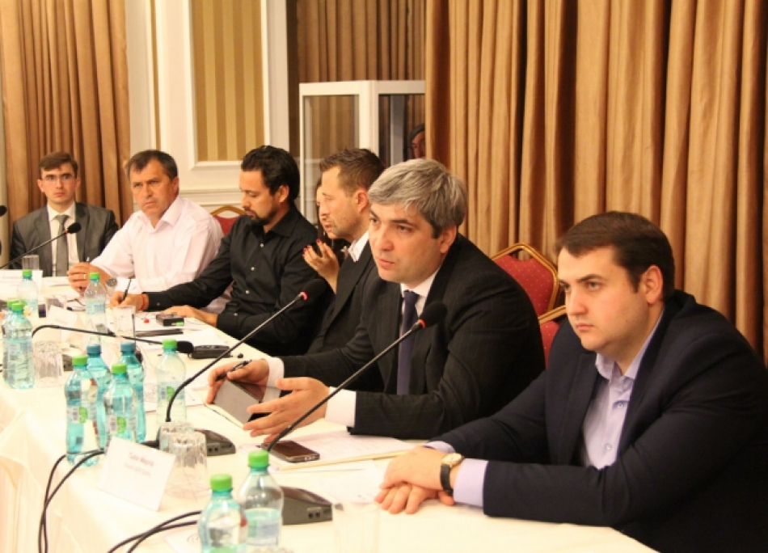

La data de 19 mai 2015, la Chișinău a avut loc o masă rotundă cu tematica "Oportunitățile sectorului privat în domeniul achizițiilor publice". Obiectivul general al evenimentului a fost sensibilizarea sectorului privat în ceea ce privește achizițiile publice, și anume în domeniul eficienței energetice (EE). Discuțiile s-au axat pe oportunitățile din sectorul privat în ceea ce privește achizițiile publice și au avut drept grup țintă companiile din sectorul eficienței energetice.  
  
La eveniment au participat reprezentanți ai Ministerului Dezvoltării Regionale și Construcțiilor (MDRC), Agenţiei de Dezvoltare Regională (ADR) Centru, Agenției pentru Eficiență Energetică (AEE), Agenției Achiziții Publice (AAP), Camerei de Comerț și Industrie (CCI) și ai Agenţiei de Cooperare Internaţională a Germaniei (GIZ).

Reprezentantul MDRC la eveniment, Gheorghe Croitoru, şeful Direcției reglementări tehnico-economice a făcut o prezentare despre prevederile Legii privind performanța energetică a clădirilor. "Legea privind performanța energetică trebuie studiată minuțios și cel mai important, interpretată corect. Această sarcină revine MDRC-ului, ceea ce vom face puțin mai târziu. Faptul că s-au pus în discuție și prevederile Agenției de Achiziții Publice privind calitatea materialelor de constucții este un lucru foarte util, deoarece în caietele de sarcini acestea sunt descrise foarte vag. Este foarte binevenit să fie organizate cât mai des astfel de întruniri și pe teme mai concrete. Astăzi am discutat despre domeniul eficienței energetice, însă există și multe alte domenii pentru care calitatea materialelor în construcții trebuie să fie conformă", a spus Gheorghe Croitoru.

Tudor Meșină, directorul ADR Centru și moderatorul evenimentului a menționat că: "Evenimentul de astăzi a fost desfășurat cu succes și a evidențiat oportunitățile sectorului privat în ceea ce privește achizițiile publice. Cu suportul partenerilor de dezvoltare, astăzi, avem realizat un proiect de succes în domeniul EE, care a avut drept scop îmbunătățirea EE a spitalului regional din Orhei. Implementând acest proiect în Regiunea Centru, dar și participând și organizând numeroase instruiri în teritoriu am diseminat informația și am asigurat asistență atât APL-urilor, cât și sectorului privat în acest domeniu".

Suportul complementar pentru sectorul privat este acordat de compania de consultanţă sequa, în parteneriat cu Camera de Comerţ şi Industrie a Republicii Moldova (CCI) și filialele sale locale. Evenimentele au loc cu sprijinul financiar al Uniunii Europene, oferit în cadrul proiectului „Modernizarea serviciilor publice locale în Republica Moldova", implementat de Agenţia de Cooperare Internaţională a Germaniei (GIZ), în parteneriat cu Ministerul Dezvoltării Regionale şi Construcţiilor şi Agenţiilor de Dezvoltare Regională (ADR) Nord, Centru şi Sud.

<http://adrcentru.md/>

**GURA GALBENEI, LA 343 DE ANI, UN SAT PROSPER ȘI PLIN DE SPERANȚE**

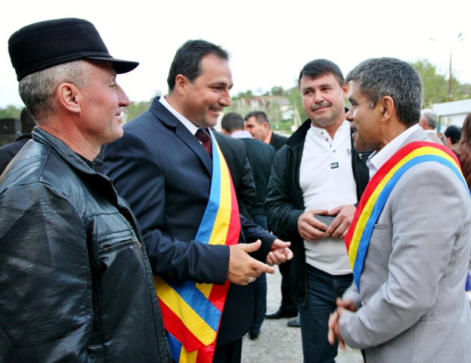

**Cu ocazia împlinirii a 343 de ani de la prima atestare documentară a satului Gura Galbenei din raionul Cimişlia, autorităţile publice locale au organizat aici o amplă sărbătoare care a întrunit mai multe activităţi socioculturale.**

Mijlocul săptămânii trecute a fost unul cu totul şi cu totul deosebit pentru populaţia localităţii Gura Galbenei, raionul Cimişlia: la data de 6 mai, de ziua Sfântului Gheorghe Biruitorul pe stil vechi, comunitatea a marcat, în mod solemn, o nouă aniversare, a 343-a, de la înfiinţarea satului.

Straie de sărbătoare tricolore

Cu acest prilej, consiliul local şi primăria au avut grijă să pavoazeze strada centrală, vizibile mai ales fiind cele trei culori ale Drapelului de Stat al Republicii Moldova: albastru, galben şi roşu. De asemenea, în preajma casei de cultură au fost montate mai multe instalaţii pentru distracţia copiilor, au fost deschise centre comerciale în aer liber.

Conform tradiţiei creştine, manifestările au debutat cu o slujbă religioasă ţinută la Biserica ortodoxă din localitate cu hramul Sfântului Gheorghe Biruitorul, unde au fost înălţate rugi către Domnul întru sănătatea şi prosperarea sătenilor.

Următorul eveniment din programul sărbătorii a fost depunerea de flori la bustul domnitorului Alexandru Ioan Cuza, inaugurat aici în primăvara curentă, la 26 martie, adică în ajunul împlinirii a 97 de ani de la Unirea Basarabiei cu Patria–Mamă, România.

Alături de persoanele oficiale ale gazdelor, la depunerea de flori a participat o delegaţie din 11 locuitori ai comunei româneşti Măgurele, judeţul Prahova, care este înfrăţită cu Gura Galbenei. Conducătorul delegaţiei de peste Prut, primarul Vasilică Diaconu, a ţinut să menţioneze bucuria mare de care a fost cuprins asistând la recenta dezvelire a acestui bust, el constituind o donaţie a Societăţii cultural–istorice „Mihai Viteazul” din municipiul Ploieşti şi a Consiliului Judeţean Prahova, ambele entități publice fiind conduse de preşedintele Mircea Cosma.

Mesaje de felicitare ale primarilor

În după–amiaza zilei, sute de oameni s-au adunat la casa de cultură din localitate, unde au asistat la un mega-spectacol literar-muzical. Manifestarea a fost precedată de mesajele de salut adresate audienţei de către cei doi primari: Victor Stână de la Gura Galbenei şi Vasilică Diaconu de la Măgurele.

„Stimaţi consăteni şi dragi oaspeţi, a spus Victor Stână, vă adresez cele mai cordiale felicitări cu ocazia celei de¬-a 343-a aniversări a satului nostru. Ne mândrim mult cu faptul că Gura Galbenei a devenit o adevărată carte de vizită a raionului Cimişlia. Şi în viitor vom depune toate eforturile pentru a îmbunătăţi viaţa populaţiei, a înfrumuseţa aspectul localităţii”.

„Vă transmit cele mai sincere urări de bine din partea locuitorilor comunei noastre, a declarat Vasilică Diaconu, şi vă promitem că vom fi împreună cu Dumneavoastră la cele mai importante evenimente, încercând să realizăm diverse proiecte comune. În curând, la 30 şi 31 mai, vom organiza zilele comunei Măgurele. Vă invităm cu multă plăcere astăzi, în mod oficial, să fiţi alături de noi la acea sărbătoare”.

„La mulţi ani, Gura Galbenei!”, cu aceste cuvinte şi-a încheiat discursul primarul român, oferind gazdelor o gamă vastă de cadouri simbolice.

Spectacol literar-muzical

Corul „Doina satului” din Gura Galbenei, condus de Veronica Munteanu, este considerat drept unul dintre cele mai bune colective artistice din raionul Cimişlia. Anume acestuia i-a fost încredinţată deschiderea concertului de sărbătoare. Dând dovadă de un adevărat profesionalism, coriştii au interpretat o frumoasă colindă religioasă şi câteva cântece din creaţia populară.

Micii artişti ai Teatrului „Luceafărul” de la Liceul Teoretic „Hyperion” din localitate au prezentat câteva scenete consacrate evenimentelor tragice de la sfârşitul deceniului patru al secolului trecut, legate de deportarea în masă, de către autorităţile comuniste, a oamenilor de frunte din satele moldoveneşti şi de organizarea, de către puterea sovietică, a foametei în rândurile băştinaşilor.

Surpriza cea mare pentru spectatori a fost invitarea în scenă a rapsodului popular Constantin Ghinea, numit şi „Tudor Gheorghe al Prahovei”. Oaspetele din România a cucerit asistenţa cu un ciclu de melodii mai vechi şi mai noi, de o profundă vibraţie sufletească, reuşind să culeagă aplauze furtunoase şi îndelungate.

De o primire deosebit de caldă din partea gazdelor s-au bucurat şi artiştii din alte localităţi ale Republicii Moldova, veniţi să împărtăşească fericirea sărbătorii. Printre aceştia s-a numărat şi Teatrul „Thalia” din comuna Hârtop, raionul Cimişlia, care a prezentat trei scenete umoristice, făcând sala să râdă în hohote.

Printre oaspeţi au fost şi membrii Ansamblului de dansuri populare „Mărunţica” din satul Carabetovca, raionul Basarabeasca, care au încântat publicul cu virtuozitatea de care au dat dovadă la interpretarea „Dansului de la sud”, a „Horei de la Cimişlia” , a „Tropăitei” etc.

Gazdele au demonstrat că dispun şi ele de veritabile talente artistice prin evoluarea Ansamblului vocal „Ţărăncuţa” (cântece populare), a dansatorilor din clasele a doua – a patra ( „Hora horelor”), a solistei Laura Anastasie (melodia „Costică cu cal bălan”), a instrumentistului Dumitru Mămăligă (saxofon), a adolescentelor de la Liceul Teoretic „Hyperion” (dansul „Hora din Europa”) etc.

Recitaluri de Olga Ciolacu şi Ion Paladi

[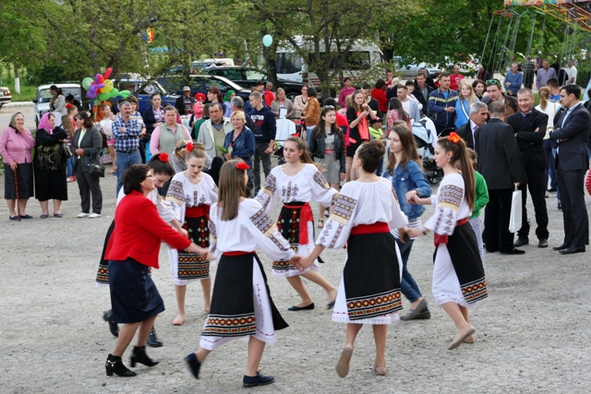](http://gazetadesud.md/wp-content/uploads/2015/05/gura-galbenei-2.jpg)

După mai mult de două ore, cât a ţinut manifestarea literar-muzicală în casa de cultură, spectatorii au ieşit afară, lor alăturându-se altă lume aflată în centrul satului. Mulţimea a fost iarăşi felicitată cu prilejul sărbătorii de către primarul de Gura Galbenei, Victor Stână, şi primarul de Măgurele, Vasilică Diaconu. În semn de înaltă apreciere a contribuţiei lui Victor Stână la dezvoltarea colaborării între cele două localităţi, delegaţia prahoveană i-a înmânat o Diplomă de recunoştinţă şi o fotografie mare de la semnarea Acordului de colaborare între cele două comunităţi, i-a dorit să câştige alegerile din 14 iunie anul curent pentru funcţia de primar al satului.

Rapsodul român Constantin Ghinea a dat „aprecieri înalte pentru spectacolul pe care l-am admirat cu mare plăcere” şi a interpretat cântecul popular „Hai, bordei”.

Distracţia nocturnă a sutelor de oameni a continuat cu un recital de muzică populară şi de estradă al Olgăi Ciolacu, artistă a poporului din Republica Moldova, melodiile căreia au făcut mulţimea să se prindă în hore şi sârbe.

Acelaşi lucru s-a întâmplat şi pe parcursul concertului unei alte vedete, Ion Paladi. Cântecele acestui solist au fost însoţite de aplauzele lumii adunate la petrecere.

Bucuria sărbătorii a fost întregită de un frumos foc de artificii, timp de câteva minute cerul de deasupra satului fiind împânzit de mănunchiuri de raze multicolore.

Acordul final al hramului Gura Galbenei l-a constituit desfăşurarea unei discoteci în aer liber cu efecte luminiscente.

Sursa: <http://gazetadesud.md/>